О НЕОБХОДИМОСТИ ВАКЦИНАЦИИ СОБАК И КОШЕк!!!
Вакцинация собак и кошек помогает контролировать распространение многих опасных заболеваний для здоровья и жизни домашних животных, человека. Например, человек может заразиться от животного бешенством, лептоспирозом. Профилактические прививки — это не только здоровье и долголетие питомца, но также и безопасность его хозяев.
Прививая своего домашнего питомца, вы существенно снижаете риск опасного инфекционного заболевания, которое нередко приводит к летальным исходам. После прививки Ваше животное будет меньше подвержено серьезным осложнениям болезни. Даже если инфицирование произойдет, то скорее всего заболевание будет протекать в легкой форме.
Сделать прививку означает ввести в организм специальный препарат, способный помочь ему выработать иммунитет от конкретного инфекционного заболевания. В вакцине содержатся ослабленные микроорганизмы - возбудители какой-либо болезни, которые попадая в организм стимулируют его защитные механизмы на выработку антител к данному заболеванию. Таким образом, организм «знакомится» с инфекцией, иммунная система её запоминает, а выработанные антитела предотвращают заболевание при повторном инфицировании.
Для того, чтобы иммунитет вашего питомца против инфекционных заболеваний формировался правильно и эффективно, необходимо соблюдать график вакцинации.
Прививка от бешенства животным должна проводиться обязательно. Согласно законодательству, животные, достигшие трехмесячного возраста, должны быть вакцинированы от этого вирусного заболевания. В природе основные переносчики болезни: лисы, еноты, енотовидные собаки, волки и крысы.
Бешенство неизлечимо у животных и людей и приводит к 100% гибели заболевших. Заражение происходит при укусе больного животного или попадании его слюны на травмированные участки кожи или слизистой. Только своевременная вакцинация позволяет предупредить появление бешенства у кошек и собак, даже когда они имели контакт с переносчиком заболевания. По закону прививку питомцу хозяин обязан делать ежегодно. При её отсутствии потребуется оплатить штраф. Также животное могут поместить на карантин, если появятся сомнения в его здоровье.
На вопрос, нужно ли делать прививку от бешенства, ответ только один – необходимо!
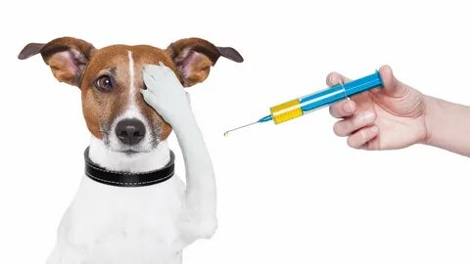

Настоятельно рекомендуем владельцам домашних животных регулярно прививать своих питомцев от бешенства.
Защитите себя и своих питомцев от смертельно опасного заболевания!

ГБУ ВО «Жирновская рай СББЖ» проводит вакцинацию против бешенства в последнюю среду каждого месяца.
Телефон для справок 8 (84454) 5-58-57

